「言葉」 というものを、 「文字」 というものを考えたことがありますでしょうか？
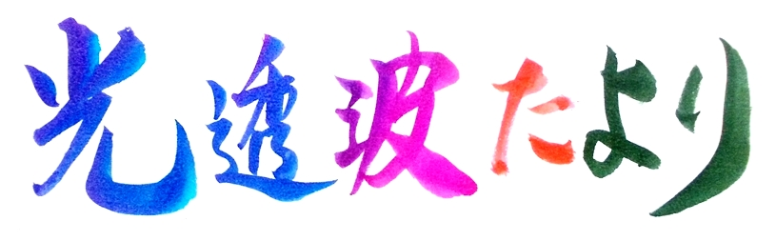
平成２９年９月 ７４号
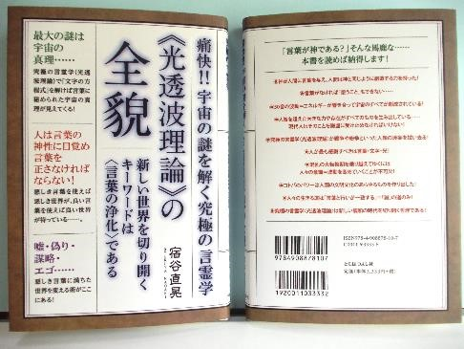
世界中の人々は皆、言葉を使っています。人間と他の動物との
決定的な違いは、言葉を持っているか否かの差と言われています。
殆どの人たちは言葉とか、文字というものを考えることなく、人
間相互の意思伝達の道具、または自身の思考を働かせるために必要
なものぐらいにしか認識していません。
私たちは日本語を話しています。世界の各地、各民族で使われてい いる膨大な数の言語、その全ての言語が基本的には「あいうえお」
の清音・５０音に集約されることをご存知ですか？ もう少し正確
に言うと、５０音から派生しているガ行・ザ行・ダ行・バ行の濁音
第二弾光透波啓蒙書,ネットのアマゾンで発売中 ２０音と、パ行の半濁音５音と、「ン」音に、５０音を加えた合計
７６（ナム＝南無＝すべて委ねる意味）音しか、使われていないのです。
複雑に発音される異国の人たちの言葉、例えば英語発音の発音記号である アとエの中間音はその境いがはっきりしないのですが、整理するとエかアかどちらかに納まりますね。このように仕分けると世界中の人々が話す言葉は５０音プラス、濁音・半濁音を含めて、わずか７６音に集約した音でしか、声に出して表現できていないのです。換言すれば人間は５０音が基本発声音なのです。５０音のお陰で相互の意思伝達が行なわれており、思考や意思を練ることが可能になっているのです。
では、５０音は、いつ、どこで始まったのか？５０音とはいったい何なのか？ 誰一人としてこれらの「問い」に答えられる人はいません。そこには人間を生み出された偉大な存在・創造主の意図が隠されているように思われるのです。
言葉の乱れが波動を乱し、人々の心を乱し、世界的大混乱の根底にあります
実は光透波理論では５０音こそが私たちの命の根源であり、天の生命でもあることを解き明かしているのです。
もう少し強調しますと、不思議に思い疑問を挟む人もいるかも知れませんが、光透波（コトハ→言葉）にはこの世の一切万有、森羅万象を生み出す偉大なエネルギーと、法則性が秘められているのです。
ところが、このように重要な言葉の本質に現代人は気付かず、言葉を軽く受け止め、浮わついた言葉や嘘・偽りの言葉を乱発したり、悪しき汚い言葉を吐き続けています。この言葉の乱れが波動を乱し、心の乱れとなり、世の混乱の根本的な原因を作り出しているとも言われています。
言葉、そして言葉を形で現わした文字は、その奥に人智では到底考えることも想像することもできない、深い神性＝法則性と魂、パワー・エネルギーを持っているのです。光透波は言葉の謎を解き明かす言霊（言葉のエネルギー）学であり、これからの時代に求められている思考様式でもあります。ご関心のある方は是非、次頁の光透波セミナーへと、ご案内申し上げます。
ワンポイント 字割
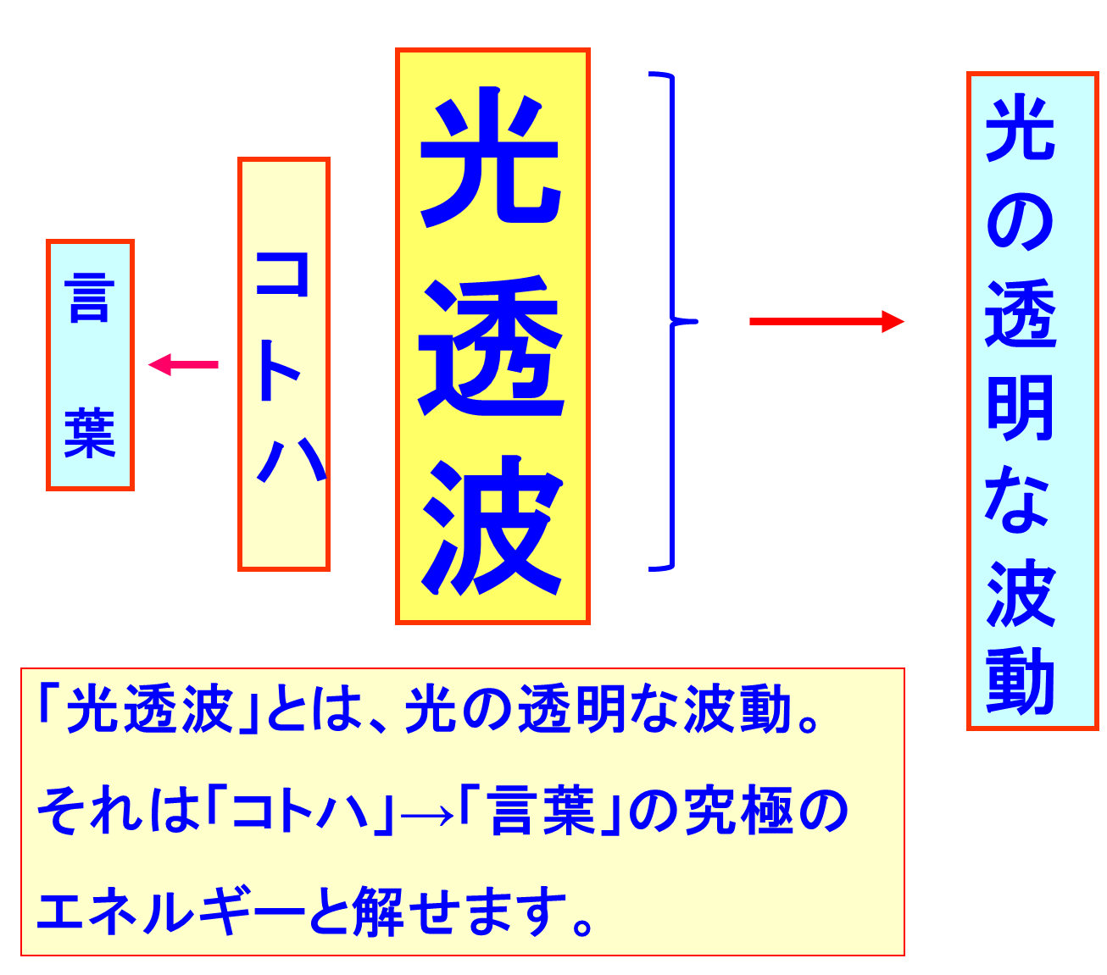
「光透波」＝「コトハ」→ 「言葉」。
「光透波」は文字通り「光の透明な波動」と理解することが
出来ます。「波動」＝「エネルギー」。
現代科学でも総てのものは波動によって成り立っていると説か
れていますように、音にしても、電波にしても、光にしても、
そして全ての物質も波動の現れであるのが宇宙の実態です。
その究極の波動がコトハのエネルギー光透波なのです。
痛快、宇宙の謎を解く究極の言霊学＜光透波＞の全貌」がヒカルランド系列から発売。アマゾン等でネット購入ができます。また各セミナー会場でも販売。お近くの書店取り寄せも可。

●第９０回 光透波セミナー
９ 光透波セミナーのご案内
●日 時 ９月２３日（土） ＰＭ１：３０～４：４５
●場 所 神明いきいきプラザ 集会室 Ａ（４F） 東京都港区浜松町１－６－７
ＪＲ浜松町（北口）徒歩４分 都営地下鉄大門（Ｂ１出口）徒歩４分
●演 題 「字割のパターンと手法」 「光透波は究極の思考様式」
●講 師 宿 谷 直 晃
●参 加 費 ３，０００円

● 名古屋・光透波 基礎講座
●日 時 ９月 １日（金） ＰＭ１：３０～４：３０ 字 割 会
●日 時 ９月 ９日（土） ＰＭ１：３０～４：３０ 基礎講座 第９回
●場 所 光透波サロン 名古屋市名東区香南
●講 師 堀 尾 泉 實 ※ 問合わせ先 堀尾泉實 ０９０－８４９９－５９８９

●第２５回、和の会 光透波の集い
●日 時 ９月９日（土） 午後１：３０～４：３０
●場 所 橘 樹 神 社 集会所 横浜市保土ヶ谷区天王町１－８－１２
●演 題 「光透波は究極の思考様式」
●講 師 宿 谷 直 晃 （相鉄線 「天王町」駅下車 徒歩３分）
●参 加 費 １,０００円 ※詳細は宿谷 （０９０－２４４７－２０３７）まで。

●愛知県 光 透 波 講 座
●日 時 ９月１１日（月） ＡＭ１１：００～ＰＭ２：００
●場 所 一宮市アンジェロ 一宮市森本町４－１２－３６
●演 題 「自己の一点の究明」
●講 師 磯 部 賢 一
●参 加 費 ３,０００円 ※ 問合わせ先 磯部賢一 ０９０－９１９９－０２４８

● 第９１回 光透波セミナー予告
●日 時 １０月２４日（火） ＰＭ１：３０～４：４５ ●場 所 神明プラザ 集会室 Ｄ
●講 師 宿 谷 直 晃 ●参 加 費
名古屋 名古屋市熱田区旗屋2-16-4 磯 部 賢 一
メールアドレス isobekk50@yahoo.co.jp 携帯 ０９０－９１９９－０２４８
東 京 東京都品川区小山６－１９－５ 宿 谷 直 晃
メールアドレス syu98-8do8@mbr.nifty.com 携帯 ０９０－２４４７－２０３７
事務局 ホームページ http://kotohawanokai.web.fc2.com
ブ ロ グ http://kotohawanokai.blog.fc2.com/
光透波和の会

「言霊＜光透波＞の世界」 ヒカルランドから発行 全国有名書店で発売中。
ネットでの購読も可です。言霊の民・日本人として必読の書です。是非、ご高覧ください。

